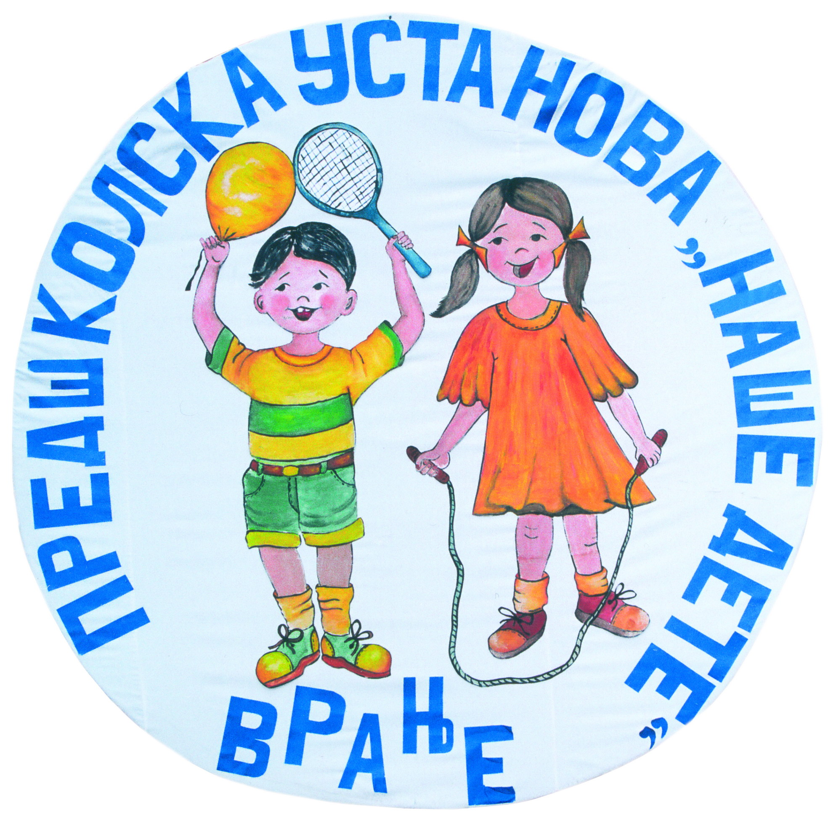
ПРОГРАМ МАНИФЕСТАЦИЈЕ
„ДЕЧЈИ ДАНИ“
11 - 12. јун 2024.г.

Предшколска установа „Наше дете“ у Врању
у периоду од 11 - 12. јуна организује манифестацију «Дечји дани».
У овом периоду планирали смо различите активности у част деце – будућих предшколаца!

УТОРАК, 11.јун 2024.г.

17,00 – 19,00 ЧАСОВА – Шеталиште пешачке зоне – простор код ТО/Градске апотеке
„УЛИЦА ДЕЧЈЕ РАДОСТИ“
Промоција рада Предшколске установе „Наше дете“,
заједничке игре деце, родитеља и васпитача
*отварање
* пунктови: спортски пункт, ликовни пункт, музички и караоке пункт.

СРЕДА, 12.јун 2024.г.

19,00 ЧАСОВА – терен Градског стадиона

„ПРЕДШКОЛЦИМА У ЧАСТ“
- дефиле и наступ деце предшколаца – будућих првака

* У дефилеу учествују деца ППП свих вртића која полазе у школу на јесен (укључујући и децу из сеоских средина ).
* 18,45 часова –колона предшколаца креће са шеталишта (Робна кућа) улицама: Београдска, 8. Бригаде, Косовска, до стадиона.
*Деца улазе на стадион , представљају се игром и песмом, поздрављају своје другове, родитеље, свој град !
*Предшколци и директорка ПУ „Наше дете“ Врање, након поздравне речи, пуштају хелијумске балоне. Хелијумски балони крећу пут неба – уз најлепше жеље будућим првацима...

ПОЗИВАМО ВАС ДА БУДЕТЕ НАШИ ГОСТИ !

Предшколска установа „Наше дете“ Врање Врање, 06.06.2024.г. Д и р е к т о р
Лидија Петковић

